**平面向量的正交分解及加减运算的坐标表示学习指南答案**

**学习目标**

1.了解平面向量的正交分解，掌握向量的坐标表示.

2.掌握两个向量加、减运算的坐标表示.

3.通过对平面向量正交化、坐标化的探索,体会到从一般到特殊、转化和数形结合的数学思想.

**学法指导**

向量是沟通代数与几何的一种工具，有着极其丰富的实际背景．向量的坐标表示，实际是向量的代数表示.向量的坐标表示，沟通了向量“数”与“形”的特征，使向量运算完全代数化．

**学习任务单**

**复习回顾**

**平面向量的基本定理：**如果是同一平面内的两个不共线的向量，那么对于这一平面内的任意向量，有且只有一对实数，使．

***e***1

***e***6

***e***5

***e***4

***e***3

***e***2

***a***

我们把不共线的向量叫做表示这一平面内所有向量的一组基底.

**问题1:** 因为基底的任意性，使得平面向量的分解具备了较大的灵活性，这种灵活性可能会带来操作上的一些麻烦.请从简化问题的角度看，你会选择什么关系的基底？

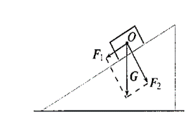在物理中，我们知道为了求放置在斜面上的木块受到的摩擦力，需要将重力分解为平行于斜面的分力和垂直于斜面的分力。

力沿互相垂直的两个方向分解就是力的正交分解.

把一个向量分解为两个互相垂直的向量，叫做向量的正交分解.

为了研究问题的方便，在平面上，我们采取互相垂直的向量作为基底.

**问题2：**在平面直角坐标系中，每一个点都可以用一对有序实数（即它的坐标）表示.那么，如何表示直角坐标平面内的一个向量呢？

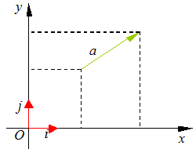**1．平面向量的坐标表示**

在直角坐标系内，设与 $x$ 轴、 $y$ 轴方向相同的

两个单位向量分别为 $i,j$**，**取 $\{i,j\}$ 作为基底.

对于平面内任意的向量 $a$，由平面向量基本定理知，有且只有一对实数 $x,y$ 使得

$$a=xi+yj$$

这样，平面内的任意向量 $a$ 都可由 $x,y$ 唯一确定.

我们把有序数对 $(x,y)$ 叫做向量 $a$ 的坐标，记作 $\vec{a}=(x,y)$*.*

其中叫做 $a$ 在轴上的坐标，叫做 $a$ 在轴上的坐标,上式叫做**向量的坐标表示.**

**显然 $i=(1,0)$**, $j=(0,1)$, $0=(0,0)$.

**问题3：**请思考平面内任意一个向量的坐标与点的坐标之间的联系。

如图，在直角坐标平面内，以原点 $O$ 为起点作 $\vec{OA}=a$，则点的位置由向量 $a$ 唯一确定.

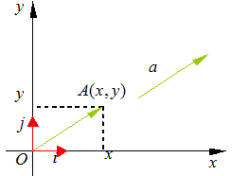设 $\vec{OA}=xi+yj$，则向量 $\vec{OA}$ 的坐标****就是终点的坐标；反过来，终点的坐标****也就是向量 $\vec{OA}$ 的坐标.这样就建立了向量的坐标与点的坐标之间的联系，即在平面直角坐标系内，每一个平面向量都是可以用一对实数唯一表示.

**例1**如图，分别用基底 $\{i,j\}$ 表示向量 $a,b,c,d$**,**并求出它们的坐标.

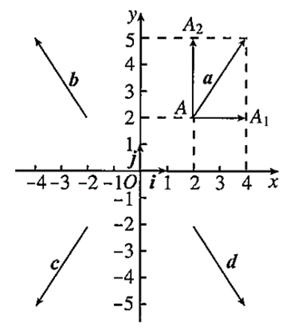

$$a=\vec{{AA}_{1}}+\vec{{AA}_{2}}=2i+3j$$

所以 $a=(2,3)$.

同理

$$b=-2i+3j=\left(-2,3\right),$$

$$c=-2i-3j=\left(-2,-3\right),d=2i-3j=\left(2,-3\right).$$

**问题4：已知 $a=\left(x_{1},y_{1}\right),b=\left(x_{2},y_{2}\right),$ 你能得出 $a+b，a-b$ 的坐标吗?**

$$a+b=x_{1}i+y_{1}j+x_{2}i+y_{2}j=x_{1}i+x_{2}i{+y}_{1}j++y_{2}j=(x_{1}+x_{2})i{+(y}_{1}++y_{2})j$$

即 $a+b=\left(x_{1}+x_{2},y_{1}+y_{2}\right),$

同理可得 $a-b=(x_{1}-x_{2},y_{1}-y_{2})$.

**文字语言**：两个向量和与差的坐标分别等于这两个向量相应坐标的和与差.

**例2已知 $a=\left(2,1\right),b=(-3,4),$ 求 $a+b，a-b$ 的坐标.**

$$B\left(x_{2},y_{2}\right)$$

$$A\left(x_{1},y_{1}\right)$$

*y*

*x*

*O*

$$a+b=\left(2,1\right)+\left(-3,4\right)=\left(-1,5\right),$$

$$a-b=\left(2,1\right)-\left(-3,4\right)=\left(5,-3\right).$$

**问题5**：已知 $A\left(x_{1},y_{1}\right),B\left(x_{2},y_{2}\right),$ 你能得出 $\vec{AB}$ 的坐标吗?

$$\vec{AB}=\vec{OB}-\vec{OA}=\left(x_{2},y_{2}\right)-\left(x_{1},y_{1}\right)=\left(x_{2}-x_{1},y_{2}-y_{1}\right).$$

**文字语言**：一个向量的坐标等于表示此向量的有向线段的终点坐标减去始点的坐标.

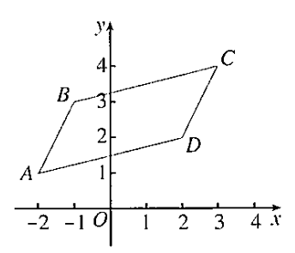**例3** 已知, 平行四边形*ABCD*的三个顶点坐标分别为*A*(−2, 1)*， B*(−1, 3)*， C*(3, 4)，求顶点*D*的坐标.

**分析：**由平行四边形你能想到哪些向量关系？

$$\vec{AB}=\vec{DC}，\vec{AD}=\vec{BC},$$

$\vec{AC}=\vec{AB}+\vec{AD}$, $\vec{BD}=\vec{BA}+\vec{BC}$.

**解法1**：设顶点 $D(x,y)$

因为 $\vec{AB}=\vec{DC}$

而 $\vec{AB}=\left(-1-\left(-2\right),3-1\right)=\left(1,2\right), \vec{DC}=\left(3-x,4-y\right).$

所以 $(1,2)=\left(3-x,4-y\right)$,即 $\left\{\begin{aligned}1=3-x, \\ 2=4-y,\end{aligned}\right.$ 解得 $\left\{\begin{aligned}x=2, \\ y=2,\end{aligned}\right.$

所以,顶点 $D的坐标为\left(2,2\right).$

**解法2：**求D点的坐标，等价于求 $\vec{OD}$ 的坐标，由向量加法的平行四边形法则可知

$$\vec{BD}=\vec{BA}+\vec{BC}=\left(-2-\left(-1\right),1-3\right)+\left(3-\left(-1\right),4-3\right)=\left(3,-1\right),$$

$$\vec{OD}=\vec{OB}+\vec{BD}=\left(-1,3\right)+\left(3,-1\right)=\left(2,2\right).$$

所以,顶点 $D的坐标为\left(2,2\right).$

**小结提升**：向量的坐标运算是几何与代数的统一，几何图形的法则是代数运算的直观含义，坐标运算是图形关系的精确表示，二者的法则互为补充，关键是充分利用图形中各线段的位置关系.

**课堂小结：**

